ສາທາລະນະ​ລັດ ປະຊາທິປະ​ໄຕ ປະຊາຊົນ​ລາວ
ສັນຕິພາບ ​ເອກະລາດ ປະຊາທິປະ​ໄຕ ​ເອກະ​ພາບ ວັດທະນາ​ຖາວອນ

ບໍລິສັດ ອີ​ທີ​ແອວ ມະຫາຊົນ
ພະ​ແນ​ກ​ໂທລະສັບ​ມື​ຖື ​ເລກທີ.. ../… ພທມ
ວັນ​ທີ.. /… /
​ໃບ​ລາຍ​ງານ

ຮຽນ: ທ່ານ​ຜູ້​ອໍານວຍ​ການ​​ໃຫຍ່ດ້ານ​ເຕັກນິກ ອີ​ທີ​ແອວ​ມະຫາຊົນ.
​ເລື່ອງ: ຜົນ​ຂອງ​ການ​ກວດກາປັບປຸງ​ຄຸນ​ນະພາ​ບສັນຍານ ​ແລະ ສໍາ​ຫຼວດພາຍ​ໃນ​​ເມືອງ​ປາກງື່ມ.
- ອິງຕາມ ​ແຜນການ​ກວດກາ ​ແລະ​ ປັບປຸງ​ຄຸນ​ນະພາ​ບສັນຍານ​ໂທລະສັບ​ມື​ຖື​ໃນນະຄອນຫລວງ​ວຽງຈັນ​ຂອງ​ພະ​ແນ​ກ​ໂທລະສັບ​ມື​ຖື.
- ອິງ​ຕາມ ຜົນ​ສໍາ​ເລັດ​​ໃນ​ການ​ກວດກາ, ປັບປຸງຄຸນ​ນະພາ​ບສັນຍານ​ ​ແລະ ສໍາ​ຫຼວດ ​ຕົວ​ຈິງຂອງ​ທີ​ມງານ Optimisation​.

ພະ​ແນ​ກ​ໂທລະສັບ​ມື​ຖື​ຂໍ​ຖື​ເປັນກຽດຮຽນລາຍ​ງານ​ມາ​ຍັງ​ທ່ານ​ເພື່ອ​ຮັບ​ຊາບ​ຜົນ​ຂອງ​ການ​ກວດກາ,ປັບປຸງ​ຄຸນ​ນະພາ​ບສັນຍານ​ໂທລະສັບ​ມື​ຖື ພາຍ​ໃນ​​​ເມືອງ​ປາກງື່ມ​ຂອງ​ທີ​ມງານ Optimisation ​ເຊີ່ງມີ​ທັງໝົດ 20 ສະຖານີ ​ແລະ ​53 ບ້ານ​ເຊີ່ງໄດ້​ເລີມ​ລົ​ງມື​ປະຕິບັດ​ແຕ່​ວັນ​ທີ່ 02/04 – 7/04 /2013
ດັ່ງ​ມີ​ລາຍ​ລະອຍດລຸ່ມ​ນີ້:
I. ດ້ານ​ອຸປະກອນສໍາ​ລັບເຮັດ Driving Test.
- Note book.
- Software Driving Test TEMSV13.
- Mobile Sony Ericsson W995.
- SIM Test 02022490217.
- ​GPS HULUX.
- ​ເຂັມທິດ.
- ຊຸດ​ກະ​ແຈ.
- ສາຍ​ແອວ.
II. ດ້ານ​ພະນັງານ.
- ທ້າວ ມະນີ​ສອນ ສີ​ອາພອນ ຫົວໜ້າໜ່ວຍງານ Mobile Network Optimisation.
- ທ້າວ ຄຸດ​ນັນ​ໄຊ ຄໍາ​ສິງ​ສະຫວັດ ພະນັກງານ​ທົດ​ລອງ​ງານ.
- ທ້າວ ສີ​ຈັນ ພະນັກງານ​ຂັບ​ລົດ.

III. ດ້ານ​ການ​ປະຕິບັດ​ວຽກງານ​ຕົວ​ຈິງ.
- Driving Test ​ເກັບ​ກໍາ​ຂໍ້​ມູນ ​ແລະ ວິ​ເຄາະ​ແກ້​ໄຂ​ບັນຫາ​ໃນ​ແຕ່ລະ​ຈຸດ.
- ກວດກາ​ປັບປຸງ​ແກ້​ໄຂ Coverage ຂອງ​ແຕ່ລະ Cell ​ໃຫ້​ມີ​ຄວາມ​ເໝາະສົມ​​ແຖ​ດ​ເໝາະກັບ​ພື້ນ​ທີ່​ຕົວ​ຈິງ.
- ກວດກາ​ປັບປຸງ​ຈຸດ​ທີ່​ມີ ການ​ລົບ​ກວນກັນ.
- ກວດກາ​ການ Handover ​ຂອງ​ແຕ່ລະ Cell.
- ກວດກາ​ຈຸດ​ທີ​ມີ​ສັນຍານ​ອ່ອນ ​ແລະ ສໍາ​ຫລວດ​ການ​ເສີມ​ສະຖານີ​ໃໝ່.
- ກວດກາ​ປັບປຸງ​ຄວາມ​ຖີ​ໃຫ້​ເໝາະສົມ.
- ​ແກ້​ໄຂ Sector ​ໄຂ່​ວ.
- ​ແກ້​ໄຂ​ຮາດ​ແວ​ມີ​ບັນຫາ.
- ສໍາ​ຫລວດໝູ່ບ້ານ​ທັງໝົດພາຍ​ໃນ​ເມືອງ​ປາກງື່ມ.
V.ບັນຫາ​ທີ່​ພົບ​ເຫັນ ​ແລະ ວິທີ​ການ​ແກ້​ໄຂ.
ລ/ດ | ຊື່​ສະຖານີ / ​ເຂດ | ບັນຫາ​ທີ່​ເກີດ​ຂື້ນ | ການ​ແກ້​ໄຂ | ໝາຍ​ເຫດ
1 | Marknao | Handover ບໍ່​ໄດ້ | ປຽ່ນ SUM ​ໃໝ່, Handover ​ໄດ້ປົກກະຕິ | ສໍາ​ເລັດ
2 | Marknao_2 | ມູມອັງ​ແຕນ​ປີ້ນ | ປັບ​ມາ​ຄືນ, ໄດ້ປົກກະຕິ | ສໍາ​ເລັດ
3 | Nazone | TRX ທີ່2ມີ​ບັນຫາ | ປຽ່ນ TRX ​ໃໝ່ | ສໍາ​ເລັດ

VI. ຈຸດ​ທີ່​ຕອ້ງການ ​ເສີມ​ສະຖານີ​ໃໝ່.
ລ/ດ | ​ແຂວງ | ​ເມືອງ | ບ້ານ/ ​ເຂດ | ຊື່​ສະຖານີ | lon | Lat | Cell | ເສົາ | ໝາຍ​ເຫ​ດ
1 | ນະຄອນຫລວງ | ປາກງື່ມ | ຝັງ​ແດງ | Phangdeng | 103.02326 | 18.19986 | 3Cell | ບໍ່ມີ​ເສົາ​ໃຜ | ຜ່ານ​ມາ​​ໄດ້​ສະ​ເໜີ​ແລ້ວ
2 | ນະຄອນຫລວງ | ປາກງື່ມ | ຫ້ວຍ​ນໍ້າ​ຢຸນ | Huaynamyoun | 102.93290 | 18.15116 | 3Cell | ບໍ່ມີ​ເສົາ​ໃຜ | ​ຜ່ານ​ມາ​​ໄດ້​ສະ​ເໜີ​ແລ້ວ
3 | ນະຄອນຫລວງ | ປາກງື່ມ | ນາ​ຊາ | Naza | 102.94325 | 18.04735 | 3Cell | ບໍ່ມີ​ເສົາ​ໃຜ
4 | ນະຄອນຫລວງ | ປາກງື່ມ | ປາກ​ກວາງ | Parkkaung | 102.99185 | 18.16603 | 3Cell | Unitel
5 | ນະຄອນຫລວງ | ປາກງື່ມ | ໜອງວຽງຄໍາ | Nongviengkham | 103.03300 | 18.06098 | 2 Cell | Beeline
6 | ນະຄອນຫລວງ | ປາກງື່ມ | ດອນ​ແຍງ | Donyeng | 103.06279 | 18.10245 | 2 Cell | Unitel
7 | ນະຄອນຫລວງ | ປາກງື່ມ | ນາທາມ | Natham | 103.03530 | 18.16086 | 3Cell | LTC | ຜ່ານ​ມາ​​ໄດ້​ສະ​ເໜີ​ແລ້ວ
8 | ນະຄອນຫລວງ | ປາກງື່ມ | ​ເວີນ​ແຄນ | Vernkhan | 103.03530 | 18.16086 | 1 Cell |  | ຈະ​ເພີ​ມ Cell ​ໃສ່ B_Phao
9 | ນະຄອນຫລວງ | ປາກງື່ມ | ທ່າ​ຊ້າງ | B_Thasang | 102.55095 | 18.12108 | Cell1 |  | ຈະ​ປັບ​ມູມ Cell, Xiengleana ມາ​ໃສ່​ເພາະ​ສັນຍານ​ໄດ້​ແຕ່​ຫາງ​ບ້ານ​ຫົວ​ບ້ານ​ສັນຍານ​ອ່ອນ
10 | ນະຄອນຫລວງ | ປາກງື່ມ | ສ້າງ​ໄສ | Sangsai | 102.90724 | 18.041575 | 3Cell | ບໍ່ມີ​ເສົາ​ໃຜ

IV. ສະຫລຸບ.
ຜົນ​ການ​ເຮັດ Optimisation ​ແລະ ສໍາ​ຫລວດ ພາຍ​ໃນ​ເມືອງ​ປາກງື່ມ​​ຄັ່ງ​ນີ້​ສາມາດ​ສະຫລຸບ ​ແລະ ຕີ​ລາຄາ​ໄດ້​ດັ່ງ​ນີ້:
- ສໍາ​ເລັດ​ການ​ເຮັດ Optimisation ຈໍານວນ 20 ສະຖານີ​.
- ​ແກ້​ໄຂ​ສະຖານີ​ Hard ware ທີ​ມີ​ບັນຫາ​ສໍາ​ເລັດ​ຈໍານວນ 2 Cell.
- ​ເກັບ​ກໍາ​ຂໍ້​ມູນ​ຈຸດ​ເສີມ​ສະຖານີ ຫລື ​​ແຍກ Cell ເພື່ອ​ແກ້​ໄຂ​ຈຸດ​ທີ​ຍັງ​ມີ​ສັນຍານ​ອ່ອນ​ຈໍານວນ 10 ຈຸດ.
- ສັນຍານ​ທີ່ຢູ່​ໃນ​ລະດັບ​ທີ່ສາມາດ​ໃຊ້​ໄດ້ Coverage ​ເອົາ​ພື້ນ​ທີ່​ມີ​ປະ​ຊາກ​ອນ​ໃນ​​ເມືອງ​ປາກງື່ມ 90 %.
- ສໍ​າລັບ​ອີກ​ປະມານ 10% ທີ່​ຍັງ​ມີສັນຍານ​ອ່ອນ​ແມ່ນ​ສະ​ເໜີ​ໃຫ້​ທາງ ພະ​ແນ​ກພັດທະນາ ຄົ້ນ​ຄ້ວາ​ໃນ​ການຈັດ​ວາງ​ສະຖານີ​ໃໝ່​ເພື່ອ​ປັບປຸງ​ໃຫ້​ມີ​ສັນຍານ​​ໃຫ້​ທົ່ວ​ເຖີງ.

VII.ຂໍ້​ສະ​ເໝີ ​
-ສະ​ເໜີ​ໃຫ້​ມີ​ການ​ດໍາ​ເນີນ​ການ​ເສີມ​ສະຖານີ ຕາມ​ທີ່​ໄດ້​ສະ​ເໜີ​ໃນ​ຕາຕະລາງ VI ​ເພື່ອ​ປັບປຸງ Coverage ​ໃຫ້​ດີ​ຂື້ນ​ກ່ວາ​ເກົ່າ​ເພື່ອ​ໃຫ້​ສາມາດ​ແຂ່ງຂັນ​ກັບ Operator ອື່ນໆ.

ຮຽນມາ​ຍັງ​ທ່ານ​ດ້ວຍ​ຄວາມ​ນັບ​ຖື​ເປັນ​ຢ່າງ​ສູງ
ພະ​ແນ​ກ​ໂທລະສັບ​ມື​ຖື

ບ່ອນ​ສໍາ​ເນົາ:
1. ພະ​ແນ​ກພັດທະນາ
ຮູບຜົນ​ການ​ເຮັດ Driving Test.

ສັນຍາ​ລັກ ສໍາລັບ 2G:
- ລະດັບ​ຄວາມ​ແຮງ​ຂອງ​ສັນຍານ: (RxLv).
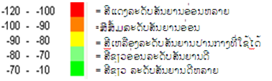
- ລະດັບຄຸນ​ນະພາ​ບຂອງ​ສັນຍານ: ( RxQual ).
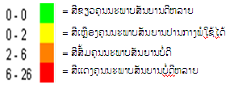
- ລະດັບ​ຄວາມ​ແຮງ​ຂອງ​ສັນຍານ:(CPICH RSCP ).
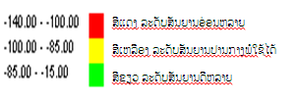
- ລະດັບຄຸນ​ນະພາ​ບຂອງ​ສັນຍານ: (CPICH Ec/No).
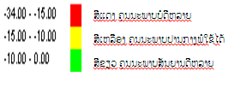
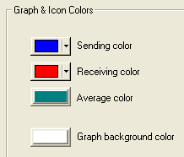
- ຄວາມ​ໄວ​ຂອງ​ການ​ໃຊ້ Data.
- ສີ​ຟ້າ = ຄວາມ​ໄວ​ຂອງ​ການ Upload.
- ສີ​ແດງ = ຄາວ​ມ​ໄວ​ຂອງ​ການ Download.
- ສີຟ້າ​ອ່ອນ = ຄ່າສະ​ເລ່ຍ.

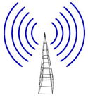
= ຈຸດ​ທີ່​ຕ້ອງການ​ເສີມສະຖານີ​ໃໝ່.

- ສະຖານີ ບ້ານ​ນາ​ບົງ
- ລະດັບ​ສັນຍານ. ( RxLv).
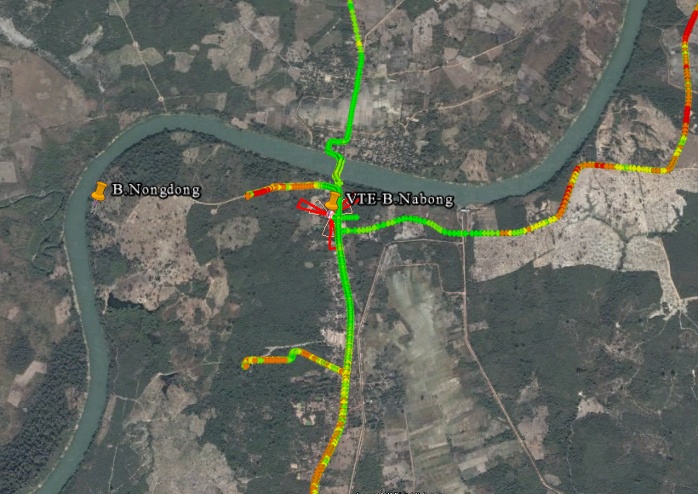
- ຄຸນ​ນະພາ​ບຂອງ​ສັນຍານ ( RxQual ).
​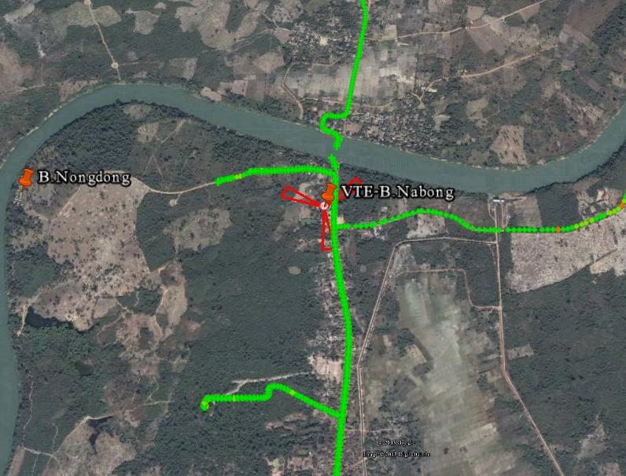

- Data Test.
- Test_1
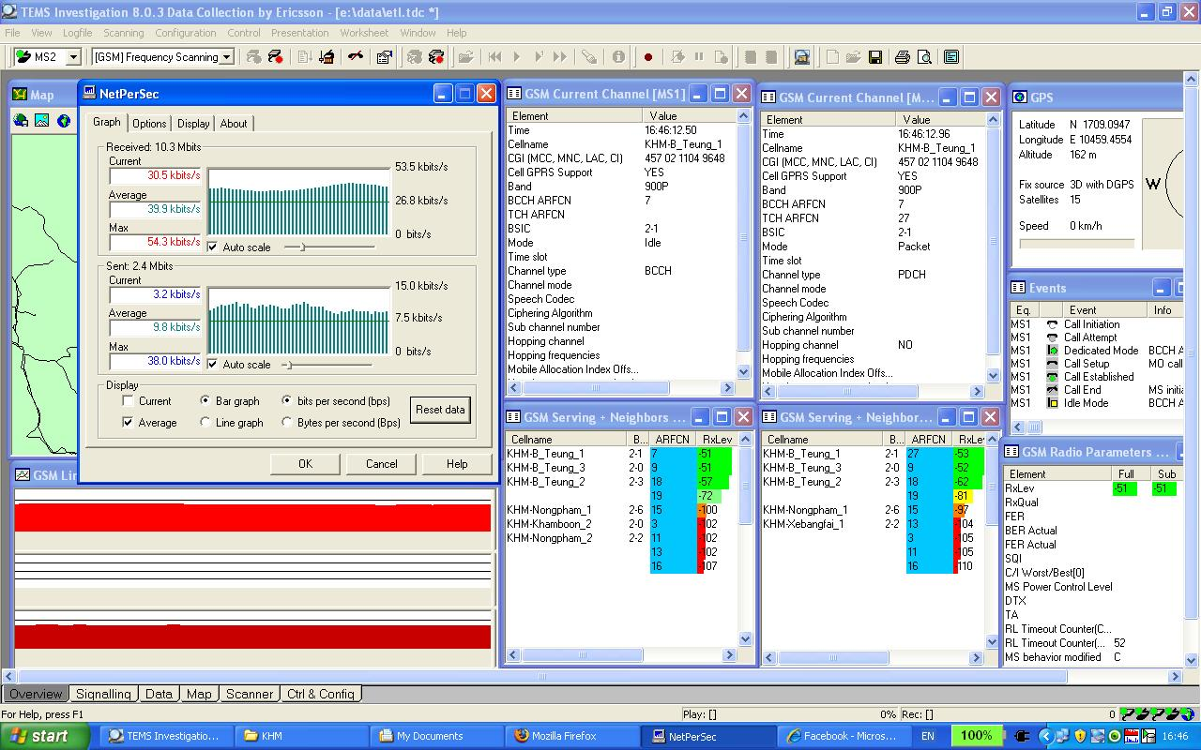
- test_2

- 3G KM21:
- Site information.
No | ​Cell Name | LAC | CI | PSC | AZ | Data | Call | HO | Remark
1 | VTE3_Km2_1 | 1000 | 10431 | 156 | 10 | Normal | Normal | Normal
2 | VTE3_Km2_2 | 1000 | 10432 | 157 | 120 | Normal | Normal | Normal
3 | VTE3_Km2_3 | 1000 | 10433 | 158 | 150 | Normal | Normal | Normal

- ລະດັບ​ສັນຍານ. (CPICH RSC ).
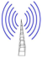
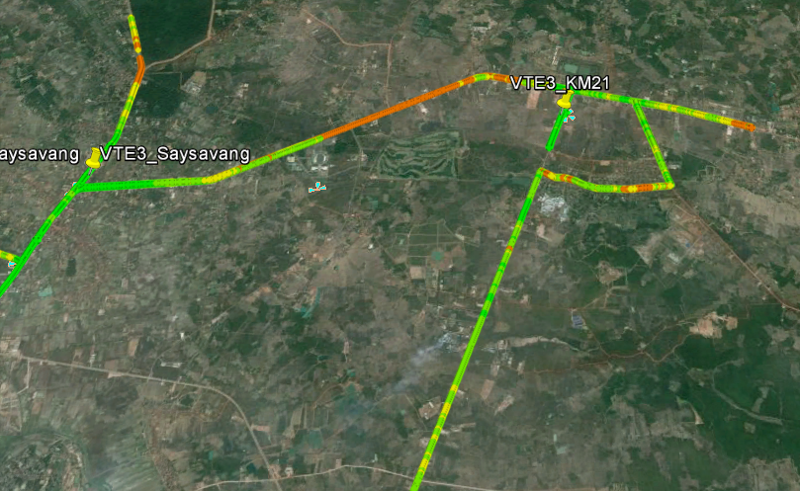
​ສັນຍານ​ອ່ອນ​ມີ​ແຜນ​ຈະ​ແຍກ Cell ຈາກ Km21 ມາ​ໃສ່ KM16

- ຄຸນ​ນະພາ​ບຂອງ​ສັນຍານ ((CPICH Ec/lo) ).
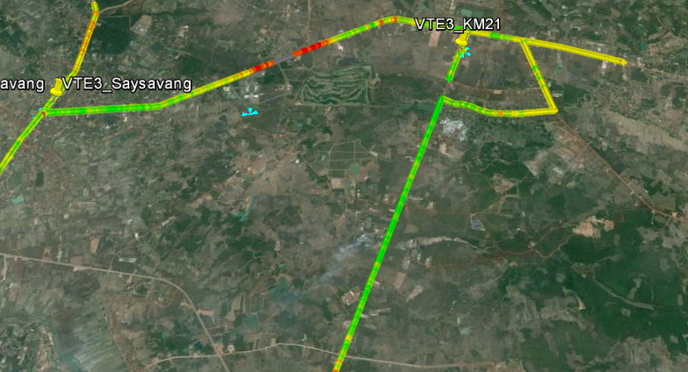

- ຄວາມ​ໄວ​ໃນ​ການ​ນໍາ​ໃຊ້ Data (Speed of Data).
No | Cell Name | Max HSDPA | Max HSUPA | Test Result | Remark
1 | VTE3_Km2_1 | 2.2 Mbps | 1.2 Mbps | Normal
2 | VTE3_Km2_2 | 1.9 Mbps | 1.9 Mbps | Normal
3 | VTE3_Km2_3 | 2.3 Mbps | 1.5 Mbps | Normal

- VTE3_ KM21_1.
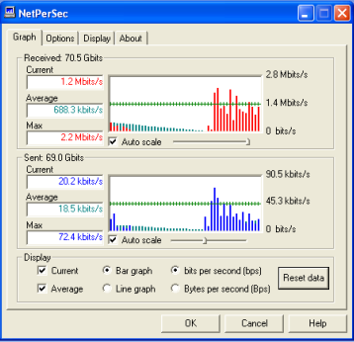
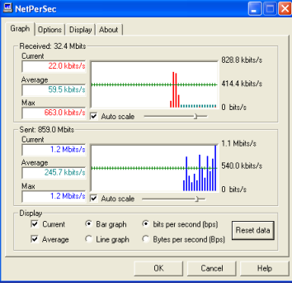

- VTE3_ KM21_2.
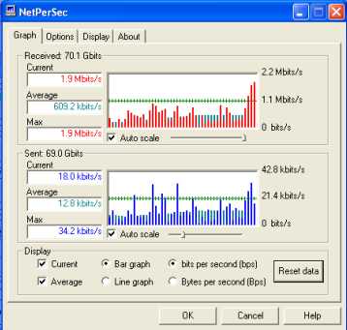
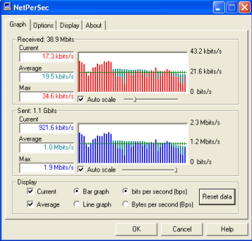

- VTE3_ KM21_3.
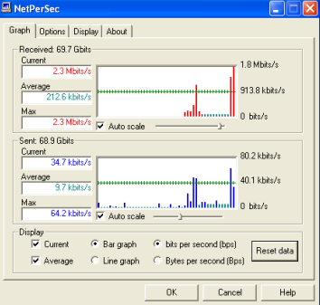
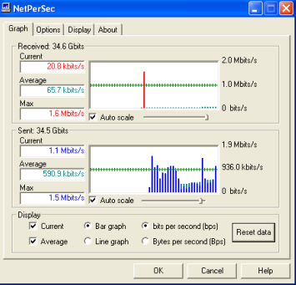

- ລາຍ​ຊື່​ບ້ານ​ທີ່​ໄດ້​ສໍາ​ຫລວດ.
ລາຍຊື່ບ້ານຕ່າງໆ ຂອງເມືອງ ປາກງື່ມ
ລ/ດ | ບ້ານ | 2G Cell Coverage | ລະດັບສັນຍານ | 3G Cell Coverage | ລະດັບສັນຍານ | ໝາຍເຫດ
1 | ບ. ປາກງື່ມ | VTE-Pakngem | ລະດັບ​ສັນຍານ​ດີ | No Site | No Signal
2 | ບ. ໜອງຂຽດ | VTE-Nongkkied | ລະດັບ​ສັນຍານ​ດີ | No Site | No Signal
3 | ບ. ໄຮ່ | VTE-Somsavath | ລະດັບ​ສັນຍານ​ດີ | No Site | No Signal
4 | ບ. ເວີນແຄນ | VTE-B_Phao | ສັນຍານ​ອ່ອນ | No Site | No Signal | ມີ​ແຜນ​ຈະ​ເພີ​ມ Cell ສະຖານີ ບ້ານ​ພ້າວ​
5 | ບ. ຝັງແດງ | No Signal | No Signal | No Site | No Signal | ສະ​ເໜີ​ເສີມ ສະຖານີ
6 | ບ. ສີປະເສີດ | VTE-B_Phao | ລະດັບ​ສັນຍານ​ດີ | No Site | No Signal
7 | ບ.ສົມສະຫວາດ | VTE-Somsavath | ລະດັບ​ສັນຍານ​ດີ | No Site | No Signal
8 | ບ.ໂຄກສາ | VTE-Nongbuotong | ລະດັບ​ສັນຍານ​ດີ | No Site | No Signal
9 | ບ. ນາຝາຍ | VTE-Nongbuotong | ລະດັບ​ສັນຍານ​ດີ | No Site | No Signal
10 | ບ. ສ້າງໃສ | VTE-Nongbuotong | ສັນຍານ​ອ່ອນ | No Site | No Signal | ສະ​ເໜີ​ເສີມ ສະຖານີ
11 | ບ. ດອນສ້າງໄຜ່ | VTE-Donsangpai | ລະດັບ​ສັນຍານ​ດີ | No Site | No Signal
12 | ບ.ໜອງແຄນ | VTE-Donsangpai | ລະດັບ​ສັນຍານ​ດີ | No Site | No Signal
13 | ບ. ຫ້ວຍນໍ້າຢຸນ | No Signal | No Signal | No Site | No Signal | ສະ​ເໜີ​ເສີມ ສະຖານີ
14 | ບ. ນາຊາ | No Signal | No Signal | No Site | No Signal | ສະ​ເໜີ​ເສີມ ສະຖານີ
15 | ບ. ທາງໂຄ້ງ | VTE-Tangkhoung | ລະດັບ​ສັນຍານ​ດີ | No Site | No Signal
16 | ບ. ໜອງບົວທອງ | VTE-Nongbuotong | ລະດັບ​ສັນຍານ​ດີ | No Site | No Signal
17 | ບ. ໂນນສົມບູນ | VTE-Tangkhoung | ລະດັບ​ສັນຍານ​ດີ | No Site | No Signal
18 | ບ. ດອນໄຮ່ | VTE-Tangkhoung | ລະດັບ​ສັນຍານ​ດີ | No Site | No Signal
19 | ບ. ປາກກວາງ | No Signal | No Signal | No Site | No Signal | ​ສະ​ເໜີ​ເສີມ ສະຖານີ
20 | ບ. ພ້າວ | VTE-Phao | ລະດັບ​ສັນຍານ​ດີ | No Site | No Signal
21 | ບ. ໜອງພູວຽງ | VTE-Nasone | ສັນຍານ​ອ່ອນ | No Site | No Signal | ​ສະ​ເໜີ​ເສີມ ສະຖານີ
22 | ບ. ໂນນສູງ | VTE-Tangkhoung | ລະດັບ​ສັນຍານ​ດີ | No Site | No Signal
23 | ບ. ນາເລີດ | VTE-Naleurd | ລະດັບ​ສັນຍານ​ດີ | No Site | No Signal
24 | ບ. ນາທາມ | No Signal | No Signal | No Site | No Signal | ສະ​ເໜີ​ເສີມ ສະຖານີ
25 | ບ. ນາຊອນ | VTE-Nasone | ລະດັບ​ສັນຍານ​ດີ | No Site | No Signal
26 | ບ. ເວີນກະເບົາ | VTE-Vernkabao | ລະດັບ​ສັນຍານ​ດີ | No Site | No Signal
27 | ບ. ຊຽງແລທ່າ | VTE-Xiengleana | ລະດັບ​ສັນຍານ​ດີ | No Site | No Signal
28 | ບ. ຊຽງແລນາ | VTE-Xiengleana | ລະດັບ​ສັນຍານ​ດີ | No Site | No Signal
29 | ບ. ໂນນ | VTE-Thakokhai | ລະດັບ​ສັນຍານ​ດີ | No Site | No Signal
30 | ບ. ທ່າກົກໄຮ | VTE-Thakokhai | ລະດັບ​ສັນຍານ​ດີ | No Site | No Signal
31 | ບ. ທ່າຊ້າງ | VTE-Xiengleana | ລະດັບ​ສັນຍານ​ພໍ​ໃຊ້​ໄດ້ | No Site | No Signal
32 | ບ. ໜອງດົງ | VTE-B_Nabong | ລະດັບ​ສັນຍານ​ພໍ​ໃຊ້​ໄດ້ | No Site | No Signal
33 | ບ. ນາບົງ | VTE-Nabong | ລະດັບ​ສັນຍານ​ດີ | No Site | No Signal
34 | ບ. ໂພນຂາມ | VTE-Haunatong | ລະດັບ​ສັນຍານ​ດີ | No Site | No Signal
35 | ບ. ຫົວນາ | VTE-Haunatong | ລະດັບ​ສັນຍານ​ດີ | No Site | No Signal
36 | ບ. ໂນນຊາຍ | VTE-B_Phao | ລະດັບ​ສັນຍານ​ພໍ​ໃຊ້​ໄດ້. | No Site | No Signal
37 | ບ. ດອນແຍງ | VTE-B_Phao | ສັນຍານ​ອ່ອນ | No Site | No Signal | ສະ​ເໜີ​ເສີມ​ສະຖານີ
38 | ບ. ດອນສັງຄີ | VTE-B_Phao | ສັນຍານ​ອ່ອນ | No Site | No Signal
39 | ບ. ທ່າກອກ | VTE-B_Phao | ສັນຍານ​ອ່ອນ | No Site | No Signal
40 | ບ. ທຸນລົວ | VTE-Nakaung | ສັນຍານ​ອ່ອນ | No Site | No Signal
41 | ບ. ນາກຸງ | VTE-Nakaung | ລະດັບ​ສັນຍານ​ດີ | No Site | No Signal
42 | ບ. ໂດນໃຕ້ | VTE-Nakaung | ລະດັບ​ສັນຍານ​ດີ | No Site | No Signal
43 | ບ. ໂດນເໜືອ | VTE-Nakaung | ລະດັບ​ສັນຍານ​ດີ | No Site | No Signal
44 | ບ.ໝາກຮຽວ | VTE-Makhiew | ລະດັບ​ສັນຍານ​ດີ | No Site | No Signal
45 | ບ.ໝາກນາວເໜືອ | VTE-Maknao | ລະດັບ​ສັນຍານ​ພໍ​ໃຊ້​ໄດ້. | No Site | No Signal
46 | ບ. ໝາກນາວດົງ | VTE-Maknao | ລະດັບ​ສັນຍານ​ດີ | No Site | No Signal
47 | ບ. ໝາກນາວໃຕ້ | VTE-Maknao | ລະດັບ​ສັນຍານ​ດີ | No Site | No Signal
48 | ບ. ວັງໂພ | VTE-Dongsan | ລະດັບ​ສັນຍານ​ດີ | No Site | No Signal
49 | ບ. ຖິ່ນທ່ຽງ | VTE-Dongsan | ລະດັບ​ສັນຍານ​ດີ | No Site | No Signal
50 | ບ. ທ່າເດືອ | VTE-Maknao | ລະດັບ​ສັນຍານ​ດີ | No Site | No Signal
51 | ບ. ດົງສານ | VTE-Dongsan | ລະດັບ​ສັນຍານ​ດີ | No Site | No Signal
52 | ບ. ດົງກະລຶມ | VTE-Dongsan | ລະດັບ​ສັນຍານ​ດີ | No Site | No Signal
53 | ບ. ໜອງວັງເຜີ້ງ | VTE-Dongsan | ລະດັບ​ສັນຍານ​ດີ | No Site | No Signal

